AutoGen：通过多智能体对话赋能下一代大语言模型应用

Qingyun Wu，Gagan Bansal，Jieyu Zhang，Yiran Wu，Beibin Li
Erkang Zhu，Li Jiang，Xiaoyun Zhang，Shaokun Zhang，Jiale Liu
Ahmed Awadallah，Ryen W. White，Doug Burger，Chi Wang
微软研究院，宾夕法尼亚州立大学
华盛顿大学，西安电子科技大学

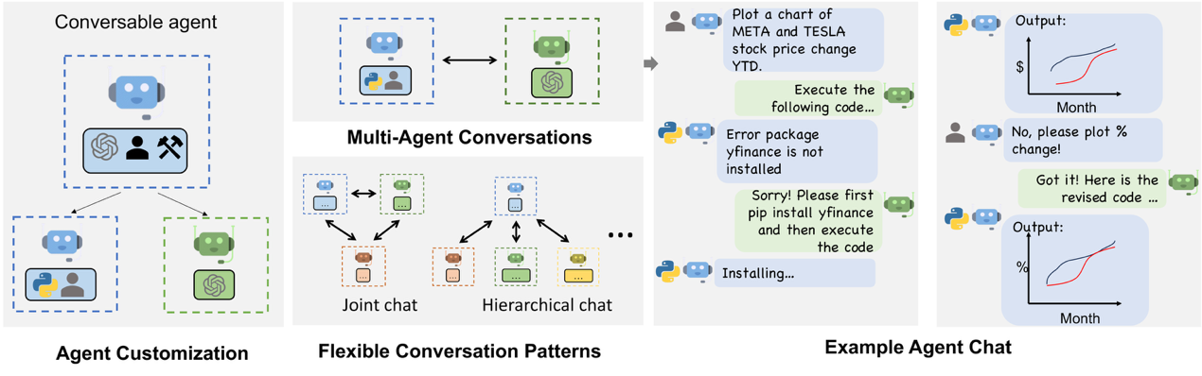
图1：AutoGen通过多智能体对话支持多样化的基于LLM的应用。（左）AutoGen智能体具备可对话性与可定制性，并且可以基于LLM、工具、人类，或这些能力的组合来构建。（上中）智能体可以通过对话来解决任务。（右）智能体可以形成聊天过程，其中也可以包含人类参与环节。（下中）该框架支持灵活的对话模式。

摘要
AutoGen是一个开源框架，使开发者能够通过多个可以相互对话以完成任务的智能体来构建LLM应用。AutoGen智能体具备可定制性和可对话性，并且能够在多种模式下运行，这些模式可以组合使用LLM、人类输入和工具。借助AutoGen，开发者还可以灵活定义智能体之间的交互行为。自然语言和计算机代码都可以用于为不同应用编排灵活的对话模式。AutoGen可作为一个通用框架，用于构建复杂度和LLM能力需求各异的多类应用。实证研究表明，该框架在许多示例应用中具有有效性，覆盖领域包括数学、编程、问答、运筹优化、在线决策、娱乐等。

1 引言
大型语言模型（LLM）正在成为构建强大智能体的关键基础模块。这些智能体在许多现实任务中利用LLM进行推理、使用工具，并适应新的观察结果。随着可受益于LLM的任务范围不断扩展，任务复杂度也持续提高，一种直观的增强智能体能力的方式是使用多个智能体进行协作。已有研究表明，多个智能体有助于促进发散性思维，提高事实性与推理能力，并提供验证机制。基于这一直觉以及早期证据所显示出的潜力，一个值得关注的问题是：如何基于多智能体方法，促进能够覆盖广泛领域和复杂度范围的LLM应用开发？
我们的核心洞见是使用多智能体对话来实现这一目标。得益于LLM的最新进展，至少有三个理由可以证明这一思路具有普遍可行性和实用价值。首先，由于面向聊天优化的LLM（例如GPT-4）表现出整合反馈的能力，LLM智能体可以通过彼此之间或与人类之间的对话进行协作，例如在对话中提供和寻求推理、观察、批评与验证。其次，由于单个LLM可以呈现出广泛能力，尤其是在使用正确提示和推理设置进行配置时，不同配置的智能体之间的对话可以帮助以模块化且互补的方式组合这些广泛的LLM能力。第三，LLM已经展示出在将复杂任务拆解为更简单子任务后解决复杂任务的能力。多智能体对话可以以一种直观方式支持这种划分与整合。如何利用上述洞见，并支持不同应用在协调多个智能体方面的共同需求？这些智能体可能由LLM、人类或工具支撑，并且呈现出不同能力。我们需要一个多智能体对话框架，其抽象应足够通用，实现应足够有效，同时具备满足不同应用需求的灵活性。实现这一目标需要回答两个关键问题：(1) 如何设计能够在多智能体协作中发挥作用、可复用、可定制且有效的单个智能体？(2) 如何开发一个直接而统一的接口，以容纳范围广泛的智能体对话模式？在实践中，复杂度不同的应用可能需要具有特定能力的不同智能体集合，也可能需要不同的对话模式，例如单轮或多轮对话、不同的人类参与模式，以及静态或动态对话。此外，开发者可能希望能够灵活地用自然语言或代码来编排智能体交互。若不能充分解决这两个问题，框架的适用范围和通用性将受到限制。
尽管同时期已有对多智能体方法的探索，本文提出AutoGen，一个通用化的多智能体对话框架（图1），它基于以下新概念。
1. 可定制且可对话的智能体。AutoGen采用通用的智能体设计，使智能体能够利用LLM、人类输入、工具，或它们的组合。其结果是，开发者可以通过选择并配置内置能力的子集，轻松且快速地创建具有不同角色的智能体，例如用于编写代码、执行代码、接入人类反馈、验证输出等的智能体。智能体后端也可以方便地扩展，以支持更多自定义行为。为使这些智能体适用于多智能体对话，每个智能体都被设计为可对话，即能够接收、响应并回复消息。在适当配置下，一个智能体可以自主地与其他智能体进行多轮对话，或在特定轮次请求人类输入，从而同时支持人类能动性和自动化。可对话智能体设计利用了最先进LLM通过聊天吸收反馈并推进任务的强大能力，同时也允许以模块化方式组合LLM的能力。
2. 对话编程。AutoGen的一个基础洞见是，将复杂LLM应用工作流简化并统一为多智能体对话。因此，AutoGen采用一种以智能体间对话为中心的编程范式。我们将这一范式称为对话编程，它通过两个主要步骤来简化复杂应用的开发：(1) 定义一组具有特定能力和角色的可对话智能体，如上所述；(2) 通过以对话为中心的计算和控制来编排智能体之间的交互行为。这两个步骤都可以通过自然语言与编程语言的融合来完成，从而构建具有广泛对话模式和智能体行为的应用。AutoGen为这两个步骤提供了开箱即用的实现，并允许轻松扩展和实验。
AutoGen还提供了一组使用可对话智能体和对话编程创建的多智能体应用。这些应用展示了AutoGen如何轻松支持复杂度各异、所需LLM能力不同的应用。此外，我们既在基准上进行了评估，也对新应用开展了试点研究。结果表明，AutoGen可以帮助许多任务取得优异性能，并在降低开发工作量的同时，支持使用LLM的创新方式。
2 AutoGen框架
为了降低开发者在不同领域创建复杂LLM应用所需的工作量，AutoGen的一项核心设计原则是使用多智能体对话来简化并整合多智能体工作流。该方法也旨在最大化已实现智能体的可复用性。本节介绍AutoGen的两个关键概念：可对话智能体和对话编程。
2.1 可对话智能体
在AutoGen中，可对话智能体是一个具有特定角色的实体，能够向其他可对话智能体传递消息，以发送和接收信息，例如发起或继续一段对话。它基于发送和接收的消息维护内部上下文，并可被配置为具备一组能力，例如由LLM、工具或人类输入等实现的能力。智能体可以按照下一节所描述的编程行为模式采取行动。
由LLM、人类和工具驱动的智能体能力。由于智能体的能力会直接影响其处理和回复消息的方式，AutoGen允许灵活地为智能体赋予多种能力。AutoGen支持智能体使用许多常见且可组合的能力，包括以下三类。(1) LLM。由LLM支撑的智能体利用先进LLM的多种能力，例如角色扮演、基于对话历史的隐式状态推断和任务推进、提供反馈、从反馈中适应，以及编写代码。这些能力可以通过新的提示技术以不同方式组合，从而提升智能体的技能和自主性。AutoGen还通过增强型LLM推理层提供更强的LLM推理特性，例如结果缓存、错误处理、消息模板等。(2) 人类。在许多LLM应用中，人类参与是理想的，甚至是必要的。AutoGen允许人类通过由人类支撑的智能体参与智能体对话；这类智能体可根据配置，在对话的特定轮次请求人类输入。默认的用户代理智能体允许可配置的人类参与级别和模式，例如请求人类输入的频率与条件，也包括人类可选择跳过输入的选项。(3) 工具。由工具支撑的智能体具备通过代码执行或函数执行来调用工具的能力。例如，AutoGen中默认的用户代理智能体能够执行LLM建议的代码，或发起LLM建议的函数调用。
智能体定制与协作。基于应用的具体需求，每个智能体都可以被配置为混合多种基础后端类型，从而在多智能体对话中表现出复杂行为。AutoGen允许通过复用或扩展内置智能体，轻松创建具有专门能力和角色的智能体。图2中黄色阴影区域概述了AutoGen的内置智能体。ConversableAgent类是最高层级的智能体抽象，默认情况下可以使用LLM、人类和工具。AssistantAgent和UserProxyAgent是两个预配置的ConversableAgent子类，分别代表常见的使用模式，即作为AI助手（由LLM支撑）和作为人类代理来请求人类输入或执行代码/函数调用（由人类和/或工具支撑）。
在图1右侧的示例中，一个由LLM支撑的助手智能体和一个由工具与人类支撑的用户代理智能体被共同部署来处理一项任务。这里，助手智能体借助LLM生成解决方案，并将解决方案传递给用户代理智能体。随后，用户代理智能体请求人类输入，或执行助手给出的代码，并将结果作为反馈传回助手。
通过允许可相互对话的自定义智能体，AutoGen中的可对话智能体构成了有用的基础模块。然而，要开发能够使智能体在任务上取得有意义进展的应用，开发者还需要能够指定并塑造这些多智能体对话。
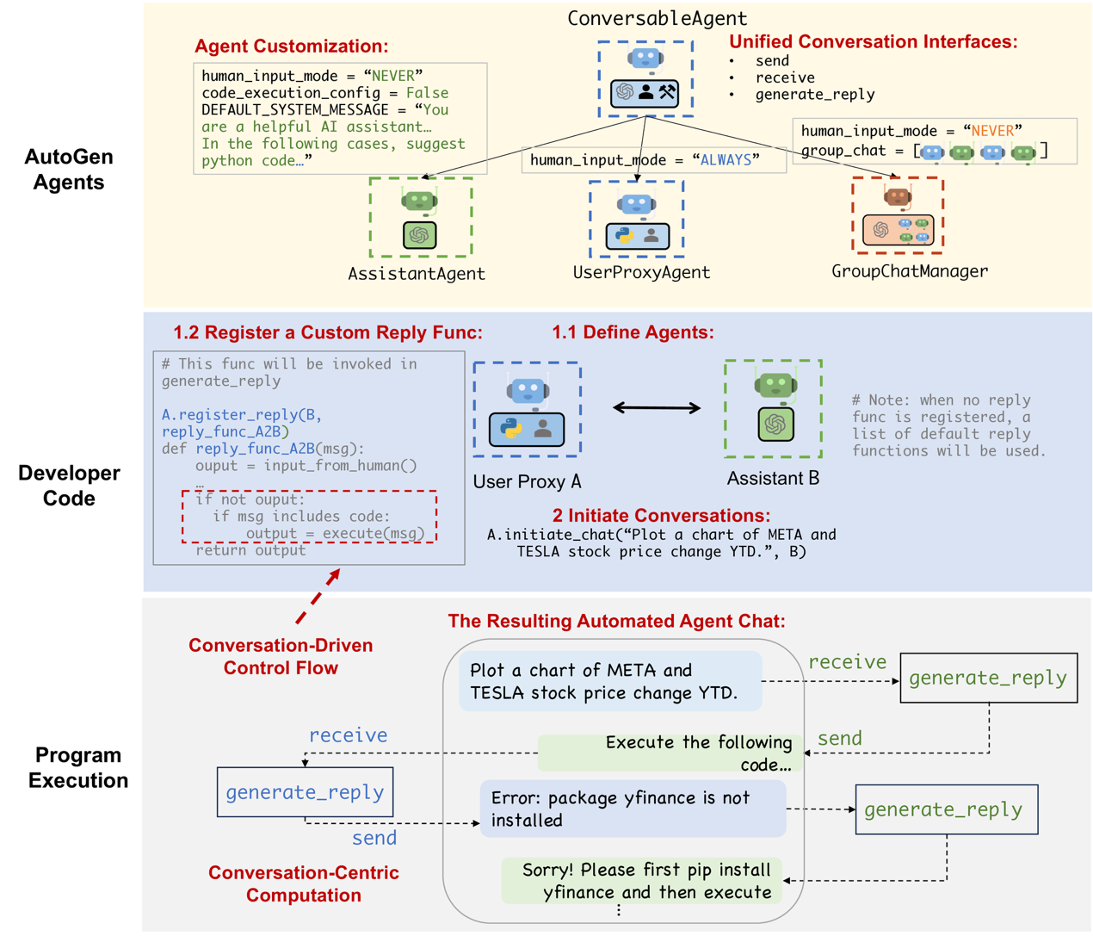
图2：使用AutoGen编排多智能体对话的示意图。上部子图展示了AutoGen提供的内置智能体，这些智能体具有统一的对话接口并可被定制。中部子图展示了使用AutoGen开发一个带有自定义回复函数的双智能体系统的示例。下部子图展示了程序执行期间由该双智能体系统产生的自动化智能体聊天过程。
2.2 对话编程
作为上述问题的解决方案，AutoGen使用对话编程这一范式。该范式考虑两个概念：第一个是计算，即智能体在多智能体对话中为计算其回复而采取的动作；第二个是控制流，即这些计算发生的顺序或条件。如应用部分将展示的，编排这些要素的能力有助于实现许多灵活的多智能体对话模式。在AutoGen中，这些计算以对话为中心。智能体采取与其所参与对话相关的动作，而这些动作会产生消息传递，进而触发后续对话，除非满足终止条件。类似地，控制流也由对话驱动。参与智能体关于向哪些智能体发送消息以及执行何种计算过程的决策，都是智能体间对话的函数。这一范式有助于将复杂工作流直观地理解为智能体采取行动以及智能体之间传递对话消息的过程。
图2给出了一个简单示意。下部子图展示了各个智能体如何执行与其角色相对应、以对话为中心的计算来生成回复，例如通过LLM推理调用和代码执行。任务通过对话框中显示的对话不断推进。中部子图展示了基于对话的控制流。当助手收到消息时，用户代理智能体通常会将人类输入作为回复发送。如果没有输入，它将转而执行助手消息中的任何代码。
AutoGen具有以下设计模式，以促进对话编程：
1. 用于自动化智能体聊天的统一接口和自动回复机制。AutoGen中的智能体具有统一的对话接口，用于执行相应的以对话为中心的计算，其中包括用于发送/接收消息的 send/receive 函数，以及用于基于接收消息采取行动并生成回复的 generate_reply 函数。AutoGen还引入并默认采用智能体自动回复机制，以实现由对话驱动的控制：一旦某个智能体收到来自另一智能体的消息，只要未满足终止条件，它就会自动调用 generate_reply 并将回复发送回发送方。AutoGen提供了基于LLM推理、代码或函数执行、人类输入的内置回复函数。开发者也可以注册自定义回复函数，以定制智能体的行为模式，例如在回复发送方智能体之前先与另一个智能体聊天。在该机制下，一旦注册回复函数并初始化对话，对话流就会被自然诱导出来，因此智能体对话无需任何额外控制平面，即无需专门控制对话流的特殊模块，就可以自然推进。例如，使用图2蓝色阴影区域（标为“Developer Code”）中的开发者代码，即可方便地触发智能体之间的对话；该对话将自动进行，如图2灰色阴影区域（标为“Program Execution”）中的对话框所示。自动回复机制提供了一种去中心化、模块化且统一的方式来定义工作流。
2. 通过编程语言与自然语言融合进行控制。AutoGen允许在多种控制流管理模式中使用编程语言和自然语言。(1) 通过LLM进行自然语言控制。在AutoGen中，可以通过用自然语言提示由LLM支撑的智能体来控制对话流。例如，AutoGen中内置AssistantAgent的默认系统消息使用自然语言指示智能体：如果上一轮结果显示存在错误，则修复错误并重新生成代码。它还引导智能体将LLM输出限定在特定结构中，使其他由工具支撑的智能体更容易消费这些输出。例如，指示智能体在所有任务完成后回复“TERMINATE”，以终止程序。(2) 编程语言控制。在AutoGen中，可以使用Python代码来指定终止条件、人类输入模式和工具执行逻辑，例如最大自动回复次数。也可以注册经过编程的自动回复函数，使用Python代码控制对话流，如图2中标识为“Conversation-Driven Control Flow”的代码块所示。(3) 自然语言与编程语言之间的控制转换。AutoGen还支持在自然语言和编程语言之间进行灵活的控制转换。开发者可以在自定义回复函数中调用包含某种控制逻辑的LLM推理，从而实现从代码到自然语言控制的转换；也可以通过LLM提出的函数调用，实现从自然语言到代码控制的转换。
在对话编程范式中，可以实现多种模式的多智能体对话。除具有预定义流程的静态对话外，AutoGen还支持涉及多个智能体的动态对话流。AutoGen提供两种通用方式来实现这一点。(1) 定义 generate_reply 函数：在自定义 generate_reply 函数内部，一个智能体可以在保持当前对话的同时，根据当前消息和上下文的内容调用与其他智能体的对话。(2) 函数调用：在该方法中，LLM根据对话状态决定是否调用某个特定函数。通过在被调用函数中向其他智能体发送消息，LLM可以驱动动态的多智能体对话。此外，AutoGen还通过内置的GroupChatManager支持更复杂的动态群聊。它可以动态选择下一位发言者，然后将其回复广播给其他智能体。我们将在第3节A5中进一步阐述这一特性及其应用。我们提供了已实现且可运行的系统，以展示所有这些不同模式，其中部分模式在图3中进行了可视化。
3 AutoGen的应用
我们展示了六个使用AutoGen构建的应用（见图3），以说明其在简化高性能多智能体应用开发方面的潜力。这些应用基于其现实相关性（A1、A2、A4、A5、A6）、问题难度和AutoGen所支持的求解能力（A1、A2、A3、A4），以及创新潜力（A5、A6）进行选择。这些标准共同展示了AutoGen在推进LLM应用生态方面的作用。
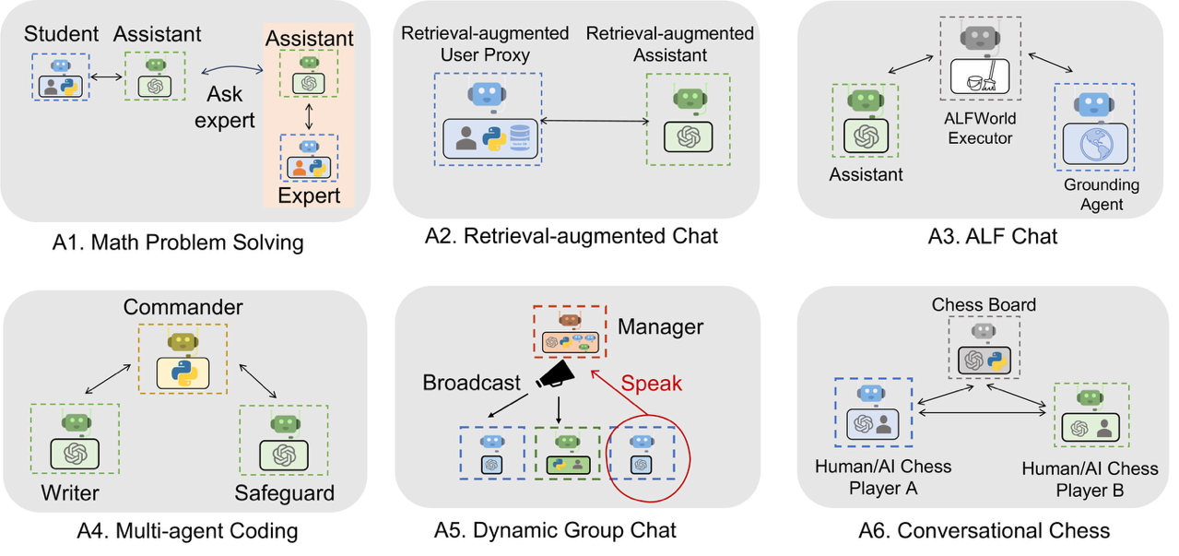
图3：使用AutoGen构建的六个多样化应用示例。它们的对话模式展示了AutoGen的灵活性和能力。
A1：数学问题求解
数学是一门基础学科，利用LLM辅助数学问题求解的前景开启了大量新的应用和探索方向，包括个性化AI辅导、AI研究助手等。本节展示AutoGen如何帮助开发用于数学问题求解的LLM应用，并体现其在支持多种问题求解范式方面的强性能与灵活性。
（场景1）我们能够通过直接复用AutoGen中两个内置智能体，构建一个自主数学问题求解系统。我们在MATH数据集上评估了该系统和若干替代方法，包括Multi-Agent Debate、LangChain ReAct、原始GPT-4等开源方法，以及ChatGPT + Code Interpreter和ChatGPT + Plugin（Wolfram Alpha）等商业产品，并在图4a中汇总结果。我们在随机选取的120个5级问题以及整个MATH测试数据集上进行了评估。结果表明，与替代方法相比，AutoGen的内置智能体即使开箱即用也已经产生了更好的性能，甚至优于这些商业方案。（场景2）我们还展示了在AutoGen帮助下实现人类参与的问题求解过程。若要在AutoGen中纳入人类反馈，只需在场景1系统的UserProxyAgent中设置 human_input_mode='ALWAYS'。我们展示了该系统能够有效整合人类输入，从而解决没有人类参与时无法解决的挑战性问题。（场景3）我们进一步展示了一种新场景，其中多个人类用户可以在问题求解过程中参与对话。
针对这些场景的实验和案例研究表明，与我们实验过的其他解决方案相比，AutoGen能够带来更好的性能或新的体验。由于篇幅限制，评估细节以及三个场景中的案例研究见附录。
A2：检索增强的代码生成与问答
通过引入外部文档，检索增强已成为缓解LLM内在局限的一种实用且有效的方法。在本节中，我们使用AutoGen构建了一个名为Retrieval-augmented Chat的检索增强生成（RAG）系统。该系统由两个智能体组成：检索增强用户代理智能体和检索增强助手智能体，二者都从AutoGen的内置智能体扩展而来。检索增强用户代理包含一个向量数据库，并使用SentenceTransformers作为上下文检索器。Retrieval-augmented Chat的详细工作流说明见附录。
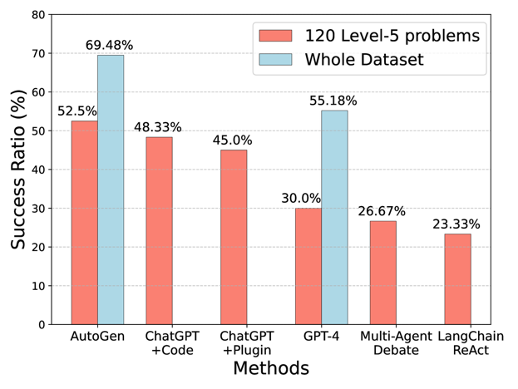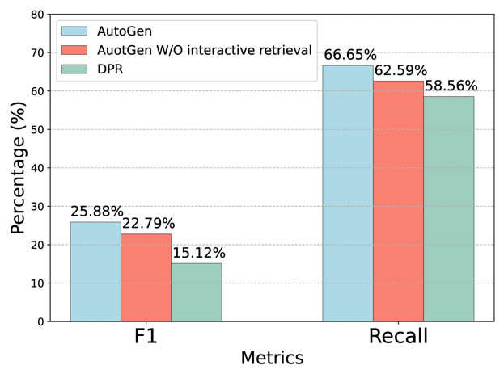

(a) A1：MATH上的性能（使用GPT-4）
(b) A2：问答任务（使用GPT-3.5）。

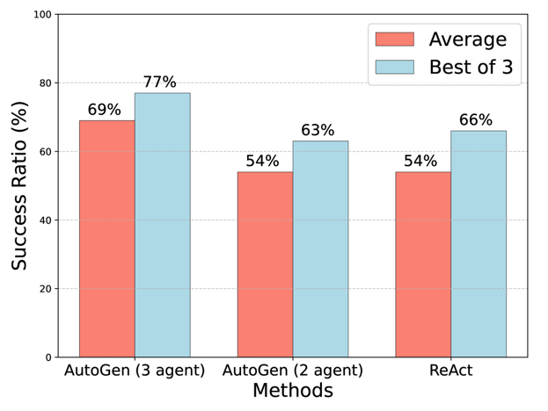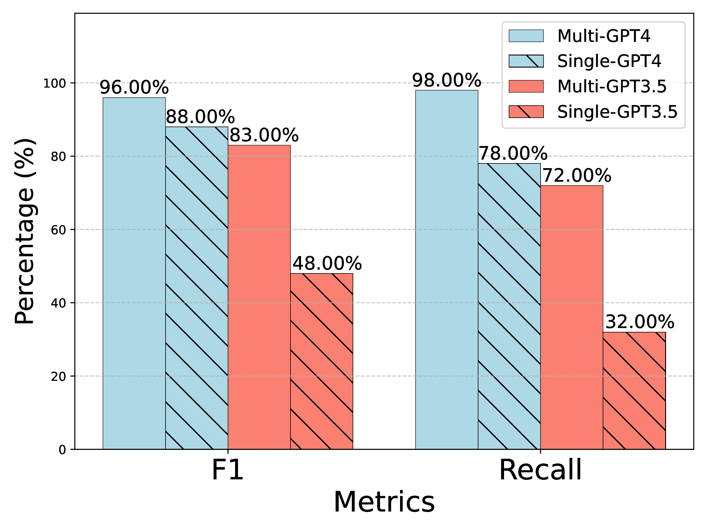

(c) A3：ALFWorld上的性能。
(d) A4：OptiGuide上的性能。

图4：A1到A4四个应用上的性能。子图a表明，AutoGen智能体可以开箱即用，在数学问题求解任务上达到最具竞争力的性能；子图b表明，AutoGen可用于实现有效的检索增强，并实现一种新的交互式检索特性，从而提升问答任务性能；子图c表明，AutoGen可用于引入带有落地智能体的三智能体系统，以提升ALFWorld上的性能；子图d表明，在需要安全防护的编程任务中，多智能体设计有助于提升性能。
我们在问答和代码生成两个场景中评估Retrieval-augmented Chat。（场景1）我们首先在Natural Questions数据集上对自然问答进行评估，并在图4b中报告结果。在该评估中，我们遵循既有评估实践，将系统与DPR（Dense Passage Retrieval，密集段落检索）进行比较。图4b中DPR与GPT-3.5的结果来自既有研究；本文用GPT-3.5简称GPT-3.5-turbo。借助对话式设计和自然语言控制，AutoGen在该应用中引入了一种新的交互式检索特性：每当检索到的上下文不包含所需信息时，基于LLM的助手不会终止，而会回复“Sorry, I cannot find any information about... UPDATE CONTEXT.”，这将触发更多检索尝试。我们开展了一项消融研究：当未找到相关信息时，提示助手智能体说“I don't know”，而不是“UPDATE CONTEXT.”，并在图4b中报告结果。结果表明，交互式检索机制在过程中确实发挥了不可忽视的作用。我们在附录中给出了使用这一有吸引力特性的具体示例和结果。（场景2）我们进一步展示了Retrieval-augmented Chat如何基于给定代码库辅助生成代码，该代码库包含GPT-4训练数据中未包含的代码。两个场景的评估和演示细节见附录。
A3：文本世界环境中的决策
在本小节中，我们展示AutoGen如何用于开发涉及交互式或在线决策的有效应用。我们使用ALFWorld基准开展研究，该基准包含一组多样化的、基于语言的合成家庭环境交互式决策任务。
借助AutoGen，我们实现了一个双智能体系统来求解ALFWorld任务。该系统由一个由LLM支撑的助手智能体和一个执行器智能体组成；前者负责提出完成任务的计划，后者负责在ALFWorld环境中执行动作。该系统集成了ReAct提示，并能够取得相近性能。ReAct和基于AutoGen的双智能体系统共同面临的一个常见挑战是，它们偶尔无法利用关于物理世界的基本常识知识。这一缺陷可能导致系统因重复错误而陷入循环。幸运的是，AutoGen的模块化设计使我们能够有效解决这一问题。借助AutoGen，我们能够引入一个落地智能体，该智能体在系统出现重复错误的早期迹象时提供关键常识知识，例如“你必须先找到并拿起该物体，才能检查它。你必须先前往目标物体所在的位置，才能使用它。”这显著增强了系统避免陷入错误循环的能力。我们比较了系统的两个变体与GPT-3.5-turbo和ReAct在ALFWorld的134个未见任务上的任务求解性能，并在图4c中报告结果。ReAct的结果是直接运行其官方代码并使用默认设置得到的；该代码使用text-davinci-003作为后端语言模型，并不支持GPT-3.5-turbo或GPT-4。结果表明，引入落地智能体平均可带来15% 的性能增益。通过检查系统输出，我们观察到，落地智能体通过在适当时机提供背景常识知识，显著降低了系统坚持错误计划的倾向，从而避免了错误循环的产生。系统比较的示例轨迹见附录图。
A4：多智能体编程
在本小节中，我们使用AutoGen构建了一个基于OptiGuide的多智能体编程系统。OptiGuide是一个擅长编写代码来解释优化解并回答用户问题的系统，例如探索改变某项供应链决策的影响，或理解优化器为何做出某一特定选择。图3的第二个子图展示了基于AutoGen的实现。工作流如下：终端用户向Commander智能体发送问题，例如“如果我们禁止从供应商1向烘焙厂2发货，会怎样？”Commander与两个助手智能体协同回答该问题，这两个智能体包括Writer和Safeguard。Writer会编写代码并将代码发送给Commander。收到代码后，Commander会与Safeguard一起检查代码安全性；如果通过检查，Commander将使用外部工具（例如Python）执行代码，并请求Writer解释执行结果。例如，Writer可能会说：“如果我们禁止从供应商1向烘焙厂2发货，总成本将增加10.5%。”随后，Commander将这一结论性回答提供给终端用户。如果在某一步出现异常，例如Safeguard提出安全红旗，Commander会将问题连同调试信息重新转交给Writer。该过程可能重复多次，直到用户问题得到回答或超时。
借助AutoGen，OptiGuide的核心工作流代码从430多行减少到100行，从而显著提升了生产力。我们在附录中提供了ChatGPT + Code Interpreter与基于AutoGen的OptiGuide在用户体验方面的详细比较，其中显示基于AutoGen的OptiGuide可以节省约3倍的用户时间，并平均减少3到5倍的用户交互。我们还进行了消融实验，表明多智能体抽象是必要的。具体而言，我们构建了一种单智能体方法，由单个智能体同时执行代码编写和安全防护流程。我们在一个包含100个编程任务的数据集上测试了单智能体和多智能体方法，该数据集被构造为包含数量相等的安全任务和不安全任务。图4d报告的评估结果显示，多智能体设计在识别不安全代码方面将F1分数提升了8%（使用GPT-4）和35%（使用GPT-3.5-turbo）。
A5：动态群聊
AutoGen原生支持动态群聊通信模式。在该模式中，参与智能体共享同一上下文，并以动态方式与其他智能体对话，而不是遵循预定义顺序。动态群聊依赖正在进行的对话来引导智能体之间的交互流。这些特性使动态群聊非常适合那些不需要严格通信顺序即可受益于协作的场景。在AutoGen中，GroupChatManager类充当智能体间对话的指挥者，并重复执行以下三个步骤：动态选择发言者、收集所选发言者的回复，以及广播该消息（图3-A5）。对于动态发言者选择组件，我们使用角色扮演式提示。通过在12个手工构造的复杂任务上进行试点研究，我们观察到，与纯粹基于任务的提示相比，使用角色扮演提示通常会使系统在问题求解和发言者选择过程中更有效地同时考虑对话上下文和角色对齐。因此，这会带来更高的成功率和更少的LLM调用。详细结果见附录。
A6：对话式国际象棋
使用AutoGen，我们开发了Conversational Chess，这是一个自然语言接口游戏，如图3最后一个子图所示。它为棋手提供内置智能体，棋手可以是人类或LLM；同时还提供一个第三方棋盘智能体，用于基于标准规则提供信息并验证走法。
借助AutoGen，我们实现了两个关键特性。第一，自然、灵活且富有吸引力的游戏动态，这由AutoGen中可定制的智能体设计支持。Conversational Chess支持一系列游戏模式，包括AI-AI、AI-人类和人类-人类，并且可以在单局游戏过程中在这些模式之间无缝切换。附录图中给出了这些富有娱乐性的游戏动态示例。第二，落地性，这是维护游戏完整性的关键方面。在游戏过程中，棋盘智能体会检查每个提议走法的合法性；如果某个走法无效，该智能体会返回错误，提示棋手智能体在继续之前重新提出合法走法。该过程确保只执行有效走法，并有助于维持一致的游戏体验。作为一项消融研究，我们移除了棋盘智能体，改为仅依赖相关提示“you should make sure both you and the opponent are making legal moves”来约束其走法。结果表明，在没有棋盘智能体的情况下，非法走法会导致游戏中断。该模块化设计提供了灵活性，使系统能够随着游戏规则演化或不同国际象棋规则变体的变化，快速调整棋盘智能体。该消融研究的完整演示见附录。
4 讨论
本文介绍了一个开源库AutoGen，它融合了可对话智能体和对话编程范式。该库使用适合多智能体协作的高能力智能体。它在智能体之间提供统一的对话接口，并配备自动回复机制，有助于建立一种智能体交互接口：既能利用面向聊天优化且具有广泛能力的LLM的优势，又能适配范围广泛的应用。AutoGen是一个通用框架，可用于创建和实验多智能体系统，并能够轻松满足多种实践需求，例如复用、定制和扩展已有智能体，以及编排它们之间的对话。
第3节详述的实验表明，该方法带来了诸多收益。采用AutoGen后，已有应用获得了性能提升（超过当前最先进方法）、开发代码减少以及人工负担降低等结果。AutoGen为开发者提供了灵活性，正如A1（场景3）、A5和A6所展示的，AutoGen使多智能体聊天能够遵循动态模式，而不是固定的来回交互。它允许人类以对话方式与多个AI智能体共同参与活动。尽管这些应用较为复杂，其中大多数涉及两个以上智能体或动态的多轮智能体协作，但基于AutoGen的实现仍然直接明了。将任务划分给不同智能体可以促进模块化。此外，由于每个智能体都可以被独立开发、测试和维护，该方法简化了整体开发和代码管理。
尽管这项工作仍处于早期实验阶段，它为众多未来方向和研究机会铺平了道路。例如，我们可以探索如何将现有智能体实现有效集成到我们的多智能体框架中，并研究多智能体工作流中自动化与人类控制之间的最优平衡。随着我们进一步开发并完善AutoGen，我们旨在研究哪些策略，例如智能体拓扑和对话模式，能够在优化整体效率等因素的同时，带来最有效的多智能体对话。虽然增加智能体数量以及其他自由度为解决更复杂问题提供了机会，但也可能引入新的安全挑战，需要进一步研究和审慎考虑。
我们在附录中提供了更多讨论，包括AutoGen使用指南和未来工作方向。我们希望AutoGen能够在开发速度、实验便利性以及整体有效性和安全性方面帮助改进许多LLM应用。我们积极欢迎更广泛社区的贡献。
伦理声明
AutoGen框架的开发和使用可能引发若干潜在伦理考量。
(1) 隐私与数据保护：该框架允许人类参与智能体之间的对话。必须确保用户数据和对话受到保护，并确保开发者采取适当措施维护隐私。
(2) 偏见与公平性：已有研究表明，LLM会表现出其训练数据中存在的偏见。在AutoGen框架中使用LLM时，关键在于处理并缓解智能体间对话中可能出现的任何偏见。开发者应意识到潜在偏见，并采取措施确保公平性和包容性。
(3) 问责与透明性：正如未来工作部分所讨论的，由于该框架涉及多个智能体的对话与协作，建立清晰的问责和透明机制十分重要。用户应能够理解并追踪相关智能体的决策过程，以确保问责，并处理任何潜在问题或偏见。
(4) 信任与依赖：AutoGen利用人类理解与智能，同时通过智能体之间的对话提供自动化。必须考虑这种交互对用户体验、信任以及对AI系统依赖的影响。清晰沟通并教育用户理解系统能力与局限将至关重要。
(5) 非预期后果：如前所述，在复杂任务中使用多智能体对话和自动化可能产生非预期后果。特别是，允许LLM智能体通过代码执行或函数调用改变外部环境，例如安装软件包，可能存在风险。开发者应仔细考虑潜在风险，并确保设置适当防护措施，以防止损害或负面结果。
致谢
本报告所呈现的工作得益于与Peter Lee、Johannes Gehrke、Eric Horvitz、Steven Lucco、Umesh Madan、Robin Moeur、Piali Choudhury、Saleema Amershi、Adam Fourney、Victor Dibia、Guoqing Zheng、Corby Rosset、Ricky Loynd、Ece Kamar、Rafah Hosn、John Langford、Ida Momennejad、Brian Krabach、Taylor Webb、Shanka Subhra Mondal、Wei-ge Chen、Robert Gruen、Yinan Li、Yue Wang、Suman Nath、Tanakorn Leesatapornwongsa、Xin Wang、Shishir Patil、Tianjun Zhang、Saehan Jo、Ishai Menache、Kontantina Mellou、Runlong Zhou、Feiran Jia、Hamed Khanpour、Hamid Palangi、Srinagesh Sharma、Julio Albinati Cortez、Amin Saied、Yuzhe Ma、Dujian Ding、Linyong Nan、Prateek Yadav、Shannon Shen、Ankur Mallick、Mark Encarnación、Lars Liden、Tianwei Yue、Julia Kiseleva、Anastasia Razdaibiedina和Luciano Del Corro的讨论与反馈。Qingyun Wu感谢宾夕法尼亚州立大学信息科学与技术学院提供的资助和研究支持。
参考文献
- Vaibhav Adlakha, Parishad BehnamGhader, Xing Han Lu, Nicholas Meade, and Siva Reddy. Evaluating correctness and faithfulness of instruction-following models for question answering. arXiv preprint arXiv:2307.16877, 2023.
- Saleema Amershi, Dan Weld, Mihaela Vorvoreanu, Adam Fourney, Besmira Nushi, Penny Collisson, Jina Suh, Shamsi Iqbal, Paul N Bennett, Kori Inkpen, et al. Guidelines for human-AI interaction. In Proceedings of the 2019 chi conference on human factors in computing systems, 2019.
- Dario Amodei, Chris Olah, Jacob Steinhardt, Paul Christiano, John Schulman, and Dan Mané. Concrete problems in AI safety, 2016.
- AutoGPT. Documentation — Auto-GPT. https://docs.agpt.co/, 2023.
- BabyAGI. GitHub — BabyAGI. https://github.com/yoheinakajima/babyagi, 2023.
- Carrie J. Cai, Samantha Winter, David F. Steiner, Lauren Wilcox, and Michael Terry. "hello ai": Uncovering the onboarding needs of medical practitioners for human-AI collaborative decision-making. Proceedings of the ACM on Human-Computer Interaction, 2019.
- Tianle Cai, Xuezhi Wang, Tengyu Ma, Xinyun Chen, and Denny Zhou. Large language models as tool makers. arXiv preprint arXiv:2305.17126, 2023.
- Chroma. Chromadb. https://github.com/chroma-core/chroma, 2023.
- Victor Dibia. LIDA: A tool for automatic generation of grammar-agnostic visualizations and infographics using large language models. In Proceedings of the 61st Annual Meeting of the Association for Computational Linguistics (Volume 3: System Demonstrations), Toronto, Canada, July 2023. Association for Computational Linguistics.
- Yihong Dong, Xue Jiang, Zhi Jin, and Ge Li. Self-collaboration code generation via ChatGPT. arXiv preprint arXiv:2304.07590, 2023.
- Yilun Du, Shuang Li, Antonio Torralba, Joshua B Tenenbaum, and Igor Mordatch. Improving factuality and reasoning in language models through multiagent debate. arXiv preprint arXiv:2305.14325, 2023.
- Atty Eleti, Jeff Harris, and Logan Kilpatrick. Function calling and other API updates. https://openai.com/blog/function-calling-and-other-api-updates, 2023.
- Guidance. Guidance. https://github.com/guidance-ai/guidance, 2023.
- Dan Hendrycks, Collin Burns, Saurav Kadavath, Akul Arora, Steven Basart, Eric Tang, Dawn Song, and Jacob Steinhardt. Measuring mathematical problem solving with the math dataset. arXiv preprint arXiv:2103.03874, 2021.
- Sirui Hong, Xiawu Zheng, Jonathan Chen, Yuheng Cheng, Ceyao Zhang, Zili Wang, Steven Ka Shing Yau, Zijuan Lin, Liyang Zhou, Chenyu Ran, et al. MetaGPT: Meta programming for multi-agent collaborative framework. arXiv preprint arXiv:2308.00352, 2023.
- Eric Horvitz. Principles of mixed-initiative user interfaces. In Proceedings of the SIGCHI conference on Human Factors in Computing Systems, 1999.
- HuggingFace. Transformers agent. https://huggingface.co/docs/transformers/transformers_age
nts, 2023.
- Geunwoo Kim, Pierre Baldi, and Stephen McAleer. Language models can solve computer tasks. arXiv preprint arXiv:2303.17491, 2023.
- Tom Kwiatkowski, Jennimaria Palomaki, Olivia Redfield, Michael Collins, Ankur Parikh, Chris Alberti, Danielle Epstein, Illia Polosukhin, Jacob Devlin, Kenton Lee, et al. Natural questions: a benchmark for question answering research. Transactions of the Association for Computational Linguistics, 2019.
- LangChain. Introduction — LangChain. https://python.langchain.com/en/latest/index.html, 2023.
- Mike Lewis, Denis Yarats, Yann N Dauphin, Devi Parikh, and Dhruv Batra. Deal or no deal? end-to-end learning for negotiation dialogues. arXiv preprint arXiv:1706.05125, 2017.
- Patrick Lewis, Ethan Perez, Aleksandra Piktus, Fabio Petroni, Vladimir Karpukhin, Naman Goyal, Heinrich Küttler, Mike Lewis, Wen-tau Yih, Tim Rocktäschel, et al. Retrieval-augmented generation for knowledge-intensive nlp tasks. Advances in Neural Information Processing Systems, 2020.
- Beibin Li, Konstantina Mellou, Bo Zhang, Jeevan Pathuri, and Ishai Menache. Large language models for supply chain optimization. arXiv preprint arXiv:2307.03875, 2023a.
- Guohao Li, Hasan Abed Al Kader Hammoud, Hani Itani, Dmitrii Khizbullin, and Bernard Ghanem. Camel: Communicative agents for "mind" exploration of large scale language model society, 2023b.
- Tian Liang, Zhiwei He, Wenxiang Jiao, Xing Wang, Yan Wang, Rui Wang, Yujiu Yang, Zhaopeng Tu, and Shuming Shi. Encouraging divergent thinking in large language models through multi-agent debate, 2023.
- Evan Zheran Liu, Kelvin Guu, Panupong Pasupat, Tianlin Shi, and Percy Liang. Reinforcement learning on web interfaces using workflow-guided exploration. arXiv preprint arXiv:1802.08802, 2018.
- Jerry Liu. LlamaIndex, November 2022. URL https://github.com/jerryjliu/llama_index.
- Volodymyr Mnih, Koray Kavukcuoglu, David Silver, Alex Graves, Ioannis Antonoglou, Daan Wierstra, and Martin Riedmiller. Playing atari with deep reinforcement learning. arXiv preprint arXiv:1312.5602, 2013.
- Roberto Navigli, Simone Conia, and Björn Ross. Biases in large language models: Origins, inventory and discussion. ACM Journal of Data and Information Quality, 2023.
- OpenAI. ChatGPT plugins. https://openai.com/blog/chatgpt-plugins, 2023.
- Joon Sung Park, Joseph C O'Brien, Carrie J Cai, Meredith Ringel Morris, Percy Liang, and Michael S Bernstein. Generative agents: Interactive simulacra of human behavior. arXiv preprint arXiv:2304.03442, 2023.
- Md Rizwan Parvez, Wasi Uddin Ahmad, Saikat Chakraborty, Baishakhi Ray, and Kai-Wei Chang. Retrieval augmented code generation and summarization. arXiv preprint arXiv:2108.11601, 2021.
- Shishir G. Patil, Tianjun Zhang, Xin Wang, and Joseph E. Gonzalez. Gorilla: Large language model connected with massive APIs. arXiv preprint arXiv:2305.15334, 2023.
- Nils Reimers and Iryna Gurevych. Sentence-BERT: Sentence embeddings using Siamese BERT-networks. In Proceedings of the 2019 Conference on Empirical Methods in Natural Language Processing. Association for Computational Linguistics, 11 2019. URL https://arxiv.org/abs/1908.10
084.
- Semantic-Kernel. Semantic Kernel. https://github.com/microsoft/semantic-kernel, 2023.
- Bokui Shen, Fei Xia, Chengshu Li, Roberto Martín-Martín, Linxi Fan, Guanzhi Wang, Claudia Pérez-D’Arpino, Shyamal Buch, Sanjana Srivastava, Lyne Tchapmi, et al. iGibson 1.0: A simulation environment for interactive tasks in large realistic scenes. In 2021 IEEE/RSJ International Conference on Intelligent Robots and Systems (IROS). IEEE, 2021.
- Tianlin Shi, Andrej Karpathy, Linxi Fan, Jonathan Hernandez, and Percy Liang. World of bits: An open-domain platform for web-based agents. In International Conference on Machine Learning. PMLR, 2017.
- Mohit Shridhar, Xingdi Yuan, Marc-Alexandre Côté, Yonatan Bisk, Adam Trischler, and Matthew Hausknecht. ALFWorld: Aligning Text and Embodied Environments for Interactive Learning. In Proceedings of the International Conference on Learning Representations (ICLR), 2021. URL https://arxiv.org/abs/2010.03768.
- Oriol Vinyals, Timo Ewalds, Sergey Bartunov, Petko Georgiev, Alexander Sasha Vezhnevets, Michelle Yeo, Alireza Makhzani, Heinrich Küttler, John Agapiou, Julian Schrittwieser, et al. Starcraft ii: A new challenge for reinforcement learning. arXiv preprint arXiv:1708.04782, 2017.
- Chi Wang, Qingyun Wu, Markus Weimer, and Erkang Zhu. Flaml: A fast and lightweight AutoML library. Proceedings of Machine Learning and Systems, 2021.
- Guanzhi Wang, Yuqi Xie, Yunfan Jiang, Ajay Mandlekar, Chaowei Xiao, Yuke Zhu, Linxi Fan, and Anima Anandkumar. Voyager: An open-ended embodied agent with large language models. arXiv preprint arXiv:2305.16291, 2023a.
- Lei Wang, Chen Ma, Xueyang Feng, Zeyu Zhang, Hao Yang, Jingsen Zhang, Zhiyuan Chen, Jiakai Tang, Xu Chen, Yankai Lin, et al. A survey on large language model based autonomous agents. arXiv preprint arXiv:2308.11432, 2023b.
- Daniel S. Weld and Oren Etzioni. The first law of robotics (a call to arms). In AAAI Conference on Artificial Intelligence, 1994.
- Max Woolf. LangChain problem. https://minimaxir.com/2023/07/langchain-problem/, 2023.
- Yiran Wu, Feiran Jia, Shaokun Zhang, Qingyun Wu, Hangyu Li, Erkang Zhu, Yue Wang, Yin Tat Lee, Richard Peng, and Chi Wang. An empirical study on challenging math problem solving with GPT-4. arXiv preprint arXiv:2306.01337, 2023.
- Zhiheng Xi, Wenxiang Chen, Xin Guo, Wei He, Yiwen Ding, Boyang Hong, Ming Zhang, Junzhe Wang, Senjie Jin, Enyu Zhou, et al. The rise and potential of large language model based agents: A survey. arXiv preprint arXiv:2309.07864, 2023.
- Shunyu Yao, Jeffrey Zhao, Dian Yu, Nan Du, Izhak Shafran, Karthik Narasimhan, and Yuan Cao. React: Synergizing reasoning and acting in language models. arXiv preprint arXiv:2210.03629, 2022.

通讯作者邮箱：auto-gen@outlook.com
https://github.com/microsoft/autogen
详见附录A中的详细讨论。
附录C给出了这类新型提示技术的一个示例，该技术使AutoGen中默认的LLM支持助手智能体能够在多步骤问题求解中与其他智能体进行对话。
我们未在整个数据集上评估ChatGPT，因为这需要大量人工工作，并且受其每小时消息数量限制。Multi-agent debate和LangChain ReAct也未被评估，因为它们在较小测试集上的表现低于原始GPT-4。
图4b中DPR与GPT-3.5结合的结果来自Adlakha等人（2023）。本文使用GPT-3.5作为GPT-3.5-turbo的简称。
ReAct的结果是通过直接运行其官方代码并采用默认设置得到的。该代码使用text-davinci-003作为后端语言模型，且不支持GPT-3.5-turbo或GPT-4。

